INF.16
Commission économique pour l’Europe
Comité des transports intérieurs
Groupe de travail des transports de marchandises dangereuses 19 février 2018
Réunion commune de la Commission d’experts du RID et
du Groupe de travail des transports de marchandises dangereuses
Berne, 12-16 mars 2018
Point 4 de l’ordre du jour provisoire :
Interprétation du RID/ADR/ADN
Variations admises et éléments demandés au sujet des étiquettes de danger et des plaques-étiquettes
Question de l'Union internationale des Chemins de fer (UIC)
Introduction
Selon la section 5.2.2.2.1 ADR/RID, les étiquettes de danger doivent être conformes, pour la couleur, les signes conventionnels et la forme générale, aux modèles d'étiquettes montrés au 5.2.2.2.2. Les modèles correspondants requis pour les autres modes de transport, présentant des variations mineures qui n'affectent pas le sens évident de l'étiquette, peuvent également être acceptés.
La section 5.2.2.2.1.3 est complétée par la précision selon laquelle, sauf pour l’étiquette de danger modèle 9A, les étiquettes de danger peuvent contenir du texte comme le numéro ONU ou des mots décrivant le risque (par ex. „inflammable“), à condition que ce texte ne masque pas ou n’affaiblisse pas les autres éléments devant figurer sur l’étiquette.
La section 5.2.2.2.1.5 précise en outre qu’à l’exception des étiquettes de danger de classe 7, tout texte figurant dans le champ situé sous le symbole (abstraction faite du numéro de la classe) ne peut contenir que des indications facultatives sur la nature du danger et les mesures de précautions à prendre lors des manipulations.
Dans la pratique, on rencontre également des plaques-étiquettes qui comportent des indications complémentaires correspondantes qui sont autorisées pour les étiquettes de danger.
Exemples :
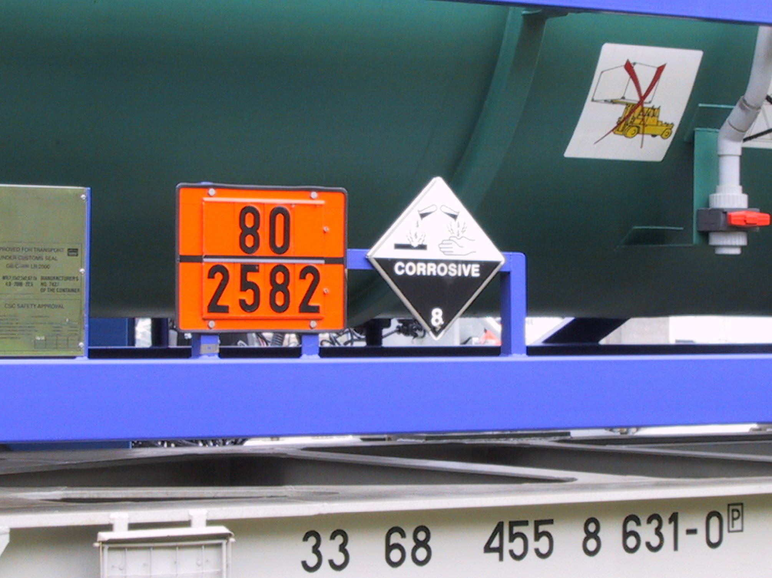

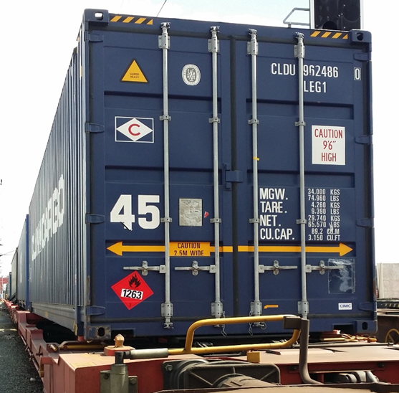

Si l’on cherche des références pour savoir comment les plaques-étiquettes doivent se présenter, la section 5.3.1.7.1 énonce pour terminer les consignes suivantes :
5.3.1.7.1 Sauf en ce qui concerne la classe 7, comme indiqué au 5.3.1.7.2 et, en ce qui concerne la marque « matière dangereuse pour l'environnement », comme indiqué au 5.3.6.2, une plaque-étiquette doit être conçue de la manière indiquée à la figure 5.3.1.7.1.
La plaque-étiquette doit avoir la forme d’un carré posé sur un sommet (en losange). Les dimensions minimales doivent être de 250 mm x 250 mm (jusqu’au bord de la plaque-étiquette). La ligne intérieure doit être parallèle au bord de la plaque-étiquette et s’en trouver distante de 12,5 mm. Le symbole et la ligne tracée à l’intérieur de la plaque-étiquette doivent être de la même couleur que l’étiquette de la classe ou de la division dont font partie les matières dangereuses en question. Les dimensions minimales doivent être de 250 mm x 250 mm (jusqu’au bord de la plaque-étiquette). Le symbole/chiffre correspondant à la classe ou à la division doit être placé et proportionné conformément aux prescriptions respectives du paragraphe 5.2.2.2 pour les matières dangereuses en question. La plaque-étiquette doit porter le numéro de la classe ou de la division (et pour les matières de la classe 1, la lettre correspondant au groupe de compatibilité) des matières dangereuses en question, de la manière prescrite au paragraphe 5.2.2.2 pour l’étiquette correspondante, la hauteur des caractères ne devant pas être inférieure à 25 mm. Lorsque les dimensions ne sont pas spécifiées, tous les éléments doivent respecter approximativement les proportions représentées.
Les variations sont autorisées exclusivement pour les transports qui s'inscrivent dans une chaîne de transport au sens de la section 1.1.4.2.1 c.
Selon l’UIC, il n’existe ainsi aucune règle dérogatoire pour les transports purement terrestres, qui autoriserait à inscrire des éléments complémentaires au texte ou au numéro ONU sur les plaques-étiquettes.
Proposition
Si la Réunion commune devait estimer qu’à l’instar des étiquettes de danger, les plaques-étiquettes peuvent présenter des variations, il est proposé d’introduire le nouveau texte suivant par souci de clarification :
Ajouter une nouvelle phrase à la fin de la section 5.3.1.7.1 :
Les variations couvertes par les sections 5.2.2.2.1, 5.2.2.2.1.3 et 5.2.2.2.1.5 pour les étiquettes de danger s’appliquent également par analogie aux plaques-étiquettes.

